 | SERVIÇO PÚBLICO FEDERAL  MINISTÉRIO DA EDUCAÇÃO  UNIVERSIDADE FEDERAL DO RIO GRANDE – FURG  PROGRAMA DE PÓS-GRADUAÇÃO EDUCAÇÃO EM CIÊNCIAS: QUÍMICA DA VIDA E SAÚDE | 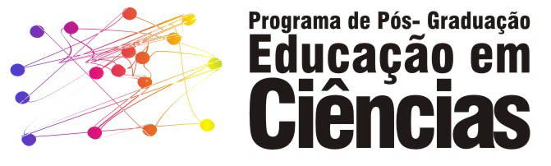
ALUNOS ESPECIAIS SELECIONADOS – 02/2013
CURRÍCULO, CULTURA E FORMAÇÃO DOCENTE (Paula Ribeiro e Raquel Quadrado)
- Bruna Telmo Alvarenga

T.E. ALFABETIZAÇÃOEM CIÊNCIAS E MATEMÁTICA (João Silva)

- Vivian Calixto
- Caroline Lacerda
- Vinicius Beck

- Paola Marques

T.E.:FONTES E RECURSOS DA INFORMAÇÃO PARA EDUCAÇÃO (Angélica Miranda)
Camila Ferreira de Castro Cerezer

Karine Oliveira

Fabiano Malheiros

SImone Machado Firme

Michele Fernanda

Alexsander Borges ribeiro

Paula Giovana Laranjeira da Rosa

Sisney Darcy Vaz da Silva Júnior

Sirlei Nadia Shirmer

Edevaldo Braga dos Santos

Paula Percozza

T.E: A ETNOMATEMÁTICA A PARTIR DAS IDÉIAS DE UBIRATAN D’AMBRÓSIO (Elaine e Celiane)

Liliane Silva de Antiqueira

Paulo César Almeida Menezes

Suvania Acosta de Oliveira Pureza

T.E: ED EDUCAÇÃO PROFISSIONAL: DESAFIOS CONTEMPORÂNEOS (Cleiva Aguiar)

Aline Cardoso de Oliveira Macedo

Edevaldo Braga dos Santos

Lisiane Silva das Neves

Márcia Cristina Souza Madeira Malta Pinto

Marise Xavier Gonçalves

Patrícia Anselmo Zanotta

Rossana Dutra Tasso

TE: LETRAMENTO CIENTÍFICO E INTERDISCIPLINARIDADE
(Luiz Fernando Mackedanz)
Cristiano da Silva Buss

Rafaele Rodrigues de Araújo

Patrícia da Graça Franzoni de Oliveira

Valter Antônio Ferreira

Josimara de Ávila Silveira

ARTEFATOS CULTURAIS NA EDUCAÇÃO (ProfªJoanalira)

Carolina Machado Castelli

Elaine Silveira Mello Silva

Ingrid Cunha Ferreira

Gabriela Medina Álvares

Carla Francieli Spohr

